NOTA DE PRENSA Nº 442 - 2011-GR.CAJ/DC.RR.PP.

El pueblo peruano respalda liderazgo de Presidente Regional de Cajamarca Gregorio Santos Guerrero.

“RPP” y “Radio Exitosa”, emisoras de alcance nacional, abren sus micrófonos para elegir al personaje del año.

A falta de 02 días para finalizar el año 2011, llamadas telefónicas de todo el país respaldan el liderazgo del Presidente Regional de Cajamarca, Gregorio Santos Guerrero, debido al coraje demostrado en defensa de la vida y el medio ambiente.

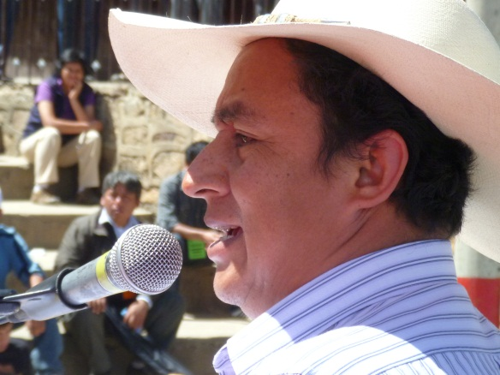
“RPP” y “Radio Exitosa”, emisoras de alcance nacional, abren sus micrófonos para elegir al personaje del año. Emails y llamadas telefónicas dirigidas a la producción de ambos medios respaldan a Gregorio Santos debido a su posición clara en favor de la defensa del agua. En sus comentarios, los oyentes expresan su apoyo al Gobierno Regional de Cajamarca en la propuesta de un nuevo modelo de desarrollo para el país.

Cabe señalar que ambos espacios diseñados para que la población peruana elija al mejor y peor personaje del año, se han convertido en un termómetro notable para medir el grado de conciencia de la población, en este caso, en favor del medio ambiente y el agua.

En ese sentido, este instrumento reconoce el trabajo del presidente Gregorio Santos como máximo líder medio-ambiental y del desarrollo de sus pueblos. En estos espacios también se sanciona moralmente a quienes no han cumplido con las expectativas del pueblo peruano.

Desde el Gobierno Regional de Cajamarca, expresamos nuestra gratitud a todos los ciudadanos del país por apoyar a nuestro líder regional, convertido hoy en líder nacional, toda vez que se ha demostrado que en un Gobierno del pueblo, es el pueblo el que tiene que gobernar. En esa dirección, en Cajamarca, autoridades y organizaciones sociales trabajan permanentemente para concretizar el nuevo modelo de desarrollo para el país.

Desde la Dirección Regional de Comunicaciones y Relaciones Públicas, invitamos a la población de todo el país a expresar en todos los espacios no sólo el respaldo popular, sino también la difusión del nuevo modelo de desarrollo, basado en la agricultura, ganadería, turismo, agroindustria, y la identidad cultural.

Se agradece su difusión.
Cajamarca, 29 de diciembre de 2011.

DIRECCIÓN DE COMUNICACIÓN Y RELACIONES PÚBLICAS
GOBIERNO REGIONAL CAJAMARCA

